Роль органолептических показателей при оценке качества питьевой воды
27.02.2023
Химически чистая вода прозрачна и не имеет запаха и вкуса. Тем не менее в природе такой воды не бывает, она в любом случае будет содержать какие – либо элементы в своем составе. По мере того как увеличивается концентрация тех или иных органических и неорганических веществ, вода может менять прозрачность и приобретать определенный привкус и запах, а это может указывать на ее небезопасность [1]. Поэтому определение таких показателей качества воды как запах, вкус, привкус, мутность, цветность очень важно. Это базовые, обязательные показатели, которые выявляются в лаборатории первыми, не позднее, чем через 6 часов после отбора проб для вкуса, запаха и не позднее 24 часов после отбора для мутности и цветности.
В Лаборатории санитарно – эпидемиологического и радиационного контроля ГБУ «ЦЭИИС» анализы проводятся согласно ГОСТ Р 57164 – 2016 [2], ГОСТ 31868 – 2012 [3]. К каждому испытанию сотрудник Лаборатории готовится заранее. Накануне и перед анализом запрещено принимать лекарственные средства, которые могут ослабить чувственное восприятие, как минимум, за 1 час запрещено курить или контактировать с курильщиками, запрещено использование ароматизированной косметики до и после испытания. Испытатели не допускаются к выполнению органолептических показаний если имеются проблемы по здоровью (насморк, аллергические реакции, зубная, головная боль).
С определенной периодичностью сотрудники лаборатории проходят тест на вкусо – и запахо – восприятие, используя контрольные образцы сравнения, представленные на рисунке 1. Данные образцы готовятся в Лаборатории по специальному алгоритму, в определенной концентрации, интенсивность их запаха и вкуса можно воспроизвести, используя 5 – бальную шкалу.
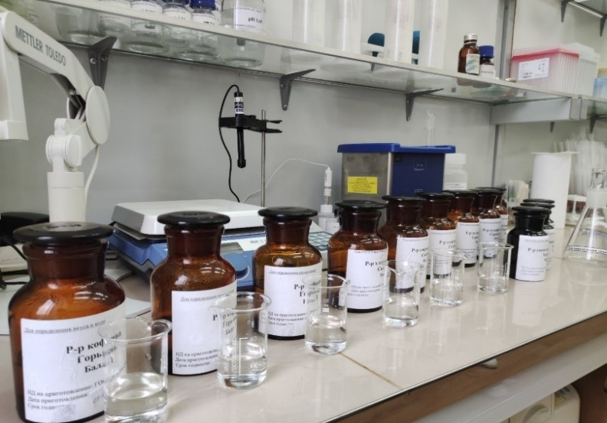
Запах воды – свойство веществ вызывать у человека и животных специфическое раздражение слизистой оболочки носа. Обычно неприятный запах водопроводной воды возникает по причине использования некачественных металлических труб в системе водопровода, большого количества бактерий или химических средств, применяемых для дезинфекции воды, например, хлора. Однако, сам хлор при правильном использовании не вызывает возникновения заметного запаха или привкуса. Но хлор способен вступать в химические реакции с различными растворенными в воде веществами, образуя при этом соединения, которые собственно и придают воде хорошо известный запах «хлорки». Еще загрязняющие вещества могут попасть в воду из окружающей среды. Оценка интенсивности запаха приведена в таблице 1.
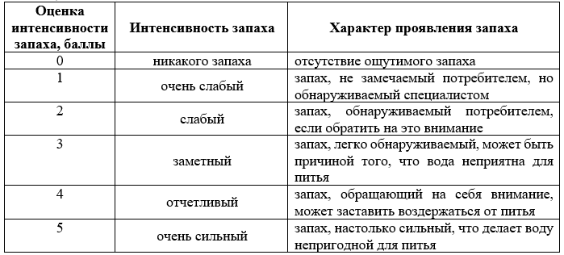
Вода используется не только для питья, но и для приготовления горячих блюд и напитков. При нагревании запах может усиливаться или появиться у воды, в холодном состоянии которой не ощущался. Поэтому, согласно ГОСТ Р 57164 – 2016, органолептический анализ по определению запаха проводится при температуре как при 20°C, так и 60°C. Безопасной к использованию считается вода с интенсивностью запаха не более 2 баллов.
По характеру запах подразделяют на две группы (таблица 2), описывая его субъективно по своим ощущениям:
1. Естественного происхождения (от живущих и отмерших организмов, от влияния почв, водной растительности);
2. Искусственного происхождения. Такие запахи обычно проявляются в процессе водоподготовки воды или от некачественного материала труб.
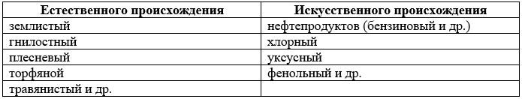
Вкус воды – это органолептическое свойство воды, зависящее от растворенных в ней солей и газов. На вкусовые качества воды влияют неорганические соли или ионы металлов, разнообразные органические соединения, как природные, так и попадающие в воду вместе с производственными стоками, а также продукты жизнедеятельности флоры и фауны водоема. Наиболее часто появление вкусов и привкусов в поверхностных водах обусловлено присутствием водорослей. В процессе метаболизма водорослей выделяются соединения, придающие воде привкус рыбы, травы, плесени или зловонных отбросов.
Оценку вкуса воды в Лаборатории проводят только у питьевой воды при отсутствии подозрений на ее загрязненность. Различают 4 вкуса: соленый, кислый, горький, сладкий. По характеру вкуса воды можно предположить какие химические вещества в подавляющем большинстве в ней содержатся:
– хлориды делают воду соленой;
– при повышенном содержании углекислоты вода становится кислой;
– сульфаты придают некоторую горечь;
– органические вещества придают легкую сладковатость.
Остальные вкусовые ощущения считаются привкусами, их квалифицируют по названию тех веществ, привкус которых они представляют (металлический, щелочной, гнилостный, резиновый (пластиковый), цветочный и тому подобное).
Так, например, изначально в воде содержится железо в II валентной форме, но при взаимодействии его с кислородом образуется III валентная форма железа, которая и придает металлический привкус воде. Данный процесс сопровождается образованием нерастворимых взвешенных частиц
III валентного железа. Резиновый или пластиковый привкус в воде появляется при контакте воды со шлангами, которые используются для соединения труб системы водоснабжения. Гнилостный привкус обусловлен присутствием в воде природных органических соединений, наиболее известными из них являются геосмин и 2-метилизоборнеол.
Интенсивность вкуса и привкуса оценивают по 5-балльной шкале, приведенной в таблице 3. Для питьевой воды значения данного органолептического показателя допускается не более 2 баллов.

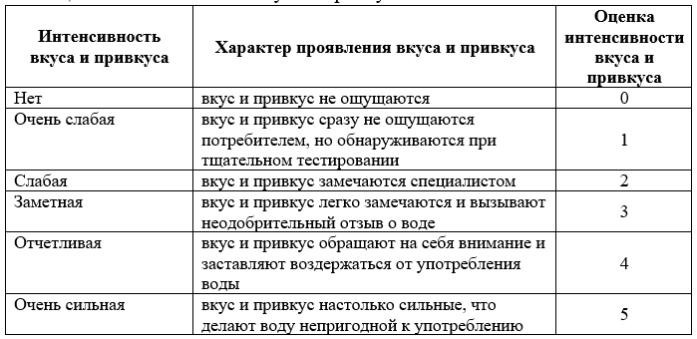

Мутность воды – показатель, характеризующий уменьшение прозрачности воды в связи с наличием неорганических и органических тонкодисперсных взвесей, а также развитием планктонных организмов. Причинами мутности воды может быть наличие в ней глины, неорганических соединений (гидроксида алюминия, карбонатов различных металлов), а также органических примесей или живых организмов, например, бактерио –, фито – или зоопланктона. Также причиной может быть окисление соединений железа и марганца кислородом воздуха, что приводит к образованию коллоидов.
Мутность питьевой воды нормируется в основном из-за того, что мутная вода защищает микроорганизмы при ультрафиолетовом обеззараживании и облегчает рост бактерий, а также из эстетических соображений [1].
Существует несколько способов определения мутности воды: визуальный, нефелометрический и турбидиметрический.
При визуальной методике определения мутности воды степень загрязнения оценивается по бальной шкале с помощью мутномерной пробирки высотой 10 – 12 см. В этом случае велика ошибка оператора из-за субъективного искажения результатов.
Согласно ГОСТ Р 57164 – 2016 определение мутности возможно:
– нефелометрическим методом, основанным на регистрации рассеянного излучения, возникающего при прохождении излучения в видимой или ближней инфракрасной области спектра через пробу воды, содержащей взвешенные частицы;
– турбидиметрическим методом, основанным на регистрации ослабления излучения, проходящего через пробу воды, содержащей взвеси.
В Лаборатории санитарно – эпидемиологического и радиационного контроля ГБУ «ЦЭИИС» используется турбидиметрический метод определения мутности на современном приборе Спектрофотометр Shimadzu UV – 1800 (рисунок 2), характеризующийся высокой точностью производимых измерений.
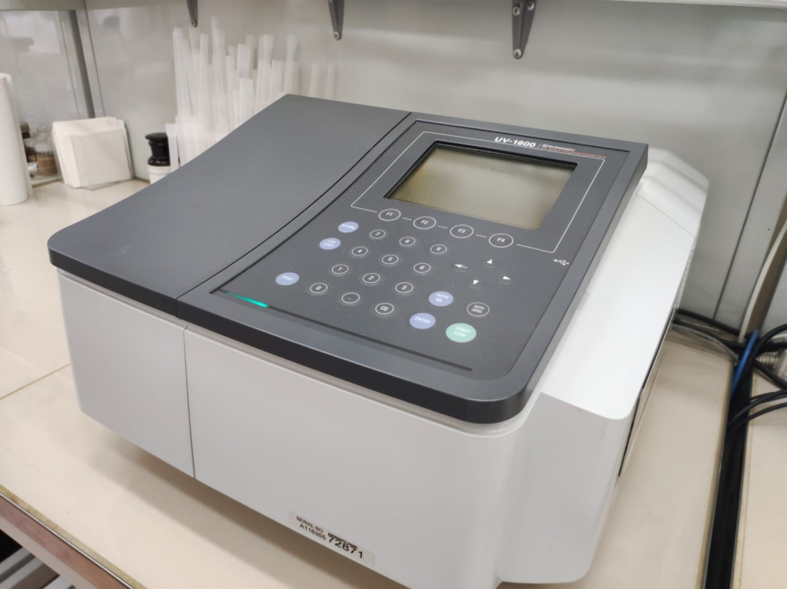
Это самый эффективный метод определения мутности питьевой воды, он проводится путем сравнения проб исследуемой воды со стандартными суспензиями на основе полимеров формазина [4].
Значение мутности выражается в формазиновых единицах (ЕМФ) и означает «единицы мутности по формазину на 1 литр (дм³)». Вода питьевая централизованного и нецентрализованного водоснабжения не должна превышать значения в 2,6 ЕМФ.
Цветность воды – показатель качества воды, характеризующий интенсивность окраски воды и обусловленный содержанием окрашенных соединений. На цветность воды сильно влияет присутствие железа и других металлов в виде естественных примесей или в качестве продуктов коррозии, а также гуминовых и фульвовых кислот. Вода, содержащая в себе гуминовые вещества, имеет желтый или коричневый цвет. Такая окраска характерна для жидкости из открытых источников, так как гуматы – это продукты расщепления органики в почве, из которой они вымываются вместе с осадками. Металлы присущи жидкости из подземных источников. Однако, металлы также могут появиться в питьевой воде из-за состава трубопроводов.
– железо придает жидкости красный цвет;
– черный цвет – признак наличия марганца;
– медь, попадающая в воду из медных труб, делает поток голубоватым.
Согласно ГОСТ 31868 – 2012 «ВОДА. Методы определения цветности» определение цветности воды возможно следующими методами:
– визуальный – анализируемую пробу в этом случае визуально сравнивают с заранее приготовленной хром – кобальтовой шкалой цветности. Как и в случае с определением мутности этот метод является не совсем точным.
– фотометрический – заключается в измерении оптической плотности при фиксированной длине волны. Для установления значения цветности используется градуировочный график, который строится на основании измерения водных растворов хром – кобальтовой шкалы цветности (рисунок 3) или платино – кобальтовой шкалы.
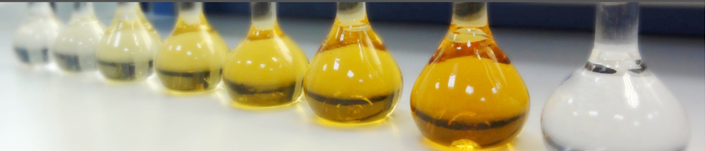
Лаборатория санитарно – эпидемиологического и радиационного контроля проводит измерения согласно ГОСТ 31868 – 2012, используя фотометрический метод. Значение цветности выражают в градусах цветности. Воду нельзя использовать при значении данного показателя выше 20 градусов.
Органолептические показатели играют важную роль в оценке качества воды, благодаря им на первом этапе исследований можно ориентировочно предположить тип загрязнения, его количество и происхождение, что значительно сокращает сроки проведения испытаний.
Специалисты ГБУ «ЦЭИИС» контролируют качество питьевой воды с целью оценки влияния разводящей сети на состав воды перед вводом каждого дома в эксплуатацию. Выполненные в 2022 году испытания органолептических показателей в пробах вод, отобранных на объектах строительства, не превышали ПДК (предельно допустимых концентраций), согласно СанПиН 1.2.3685-21 «Гигиенические нормативы и требования к обеспечению безопасности и (или) безвредности для человека факторов среды обитания». [5] Это говорит о том, что при строительстве объектов в г. Москва используются качественные материалы для системы водоснабжения объектов.
Список использованной литературы
[1]. Информация с сайта https://biokit.ru «Запах и привкус воды» [Статья] ООО «АЛЬФАКОМ».
[2]. ГОСТ Р 57164 – 2016 «Вода питьевая. Методы определения запаха, вкуса и мутности».
[3]. ГОСТ 31868 – 2012 Методы определения цветности.
[4]. Информация с сайта https://www.ecoinstrument.ru «Единицы измерения мутности» [Статья] ООО «ЭКОИНСТРУМЕНТ».
[5]. СанПиН 1.2.3685 – 21 «Гигиенические нормативы и требования к обеспечению безопасности и (или) безвредности для человека факторов среды обитания».
Статью подготовила:
Инженер Лаборатории санитарно-эпидемиологического
и радиационного контроля ГБУ «ЦЭИИС»
Камьянова А.А.

Адрес страницы: http://ceiis.mos.ru/presscenter/nauchno-publitsisticheskie-stati/detail/11431661.html
ГБУ города Москвы «ЦЭИИС»

